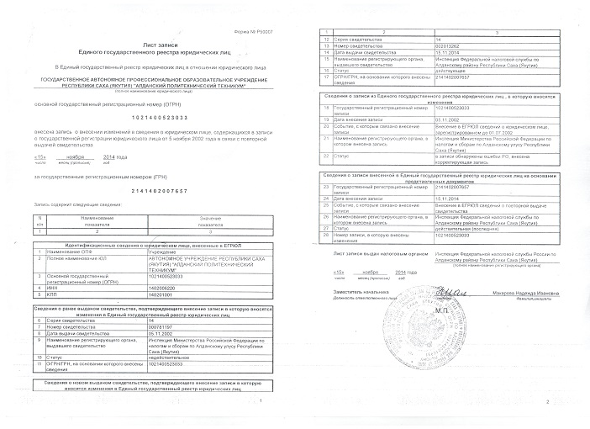**Лист записи единого гос. реестра**